[使用 X Box 游戏手柄结合 Pygame joystick API 控制 Carla 中的参与者 - 知乎 (zhihu.com)](https://zhuanlan.zhihu.com/p/74219828)

参照链接：

得到：

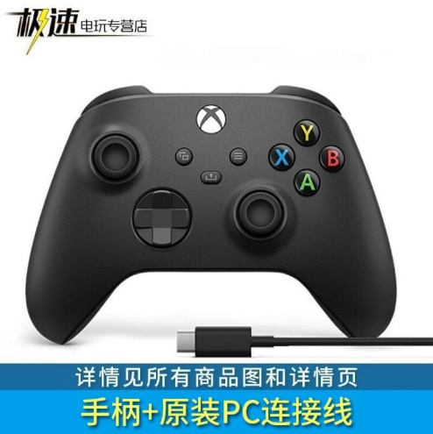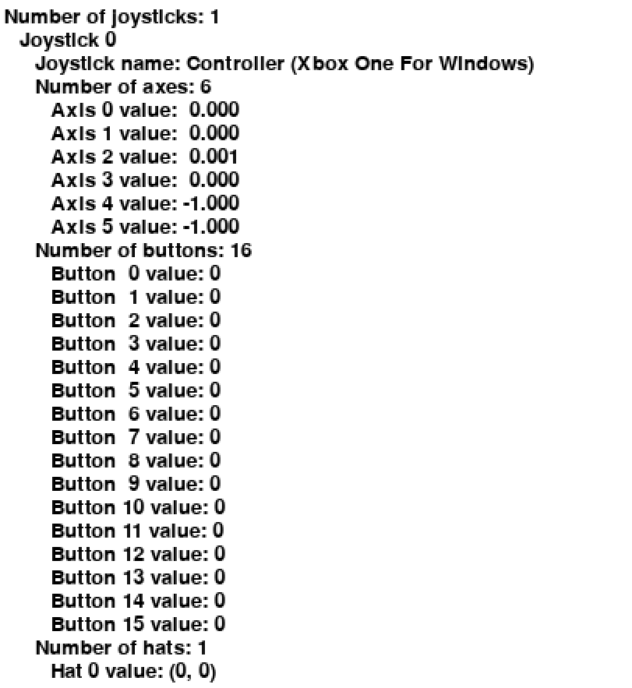

轴：

|  |  |  |  |
| --- | --- | --- | --- |
| 名称及对应位置 | 初始值 | 最小值-1对应动作 | 最大值1对应动作 |
| Axis 0（左边摇杆） | 0 | 左推 | 右推 |
| Axis 1（左边摇杆） | 0 | 上推 | 下推 |
| Axis 2（右边摇杆） | 0 | 左推 | 右推 |
| Axis 3（右边摇杆） | 0 | 上推 | 下推 |
| Axis 4（左顶部） | -1 | 不动 | 摁到底 |
| Axis 5（右顶部） | -1 | 不动 | 摁到底 |

键位：（没摁是0，摁了是1）

|  |  |
| --- | --- |
| Button 编号 | 键的位置 |
| 0 | A |
| 1 | B |
| 2 | X |
| 3 | Y |
| 4 | 左顶部 |
| 5 | 右顶部 |
| 6 | 左边小按钮，两个方框标志 |
| 7 | 右边小按钮，三横线标志 |
| 8 | 摁下左边摇杆 |
| 9 | 摁下右边摇杆 |

Hats：初始值为0，0，管左下角的上下左右

|  |  |
| --- | --- |
| -1，0 | 左 |
| 1，0 | 右 |
| 0，1 | 上 |
| 0，-1 | 下 |